上海建桥学院课程教学进度计划表

**一、基本信息**

|  |  |  |  |
| --- | --- | --- | --- |
| 课程代码 | 1020047 | 课程名称 | 世界文明史（英语） |
| 课程学分 | 2.0 | 总学时 | 32 |
| 授课教师 | 顾君 | 教师邮箱 | [21014@gench.edu.cn](mailto:21014@gench.edu.cn) |
| 上课班级 | 英语B21-7/8 | 上课教室 | 四教106 |
| 答疑时间 | 周二下午16：00-17：00 地点：外国语221办公室 | | |
| 主要教材 | 《西方文明史概述》，主编：井卫华、王红欣，中国电力出版社 | | |

**二、课程教学进度**

|  |  |  |  |
| --- | --- | --- | --- |
| 周次 | 教学内容 | 教学方式 | 作业 |
| 1 | 课程介绍  **第一单元 绪论**  1、“文化”与“文明”的含义  2、文明史课程的主要内容和难点  3、历史的意义 | 授课 + 讨论 | 教材预习、复习、学习反思、小组汇报 |
| 2 | **第二单元 文明之前的人类**  1、探求人类的起源  2、关于“劳动创造人”命题的讨论  3、文明前人类的文化成就 | 授课 + 讨论 | 教材预习、复习、学习反思、小组汇报 |
| 3 | **第三单元 古希腊文明和希腊化时代的文明**  1、希腊文明的曙光――克里特和迈锡尼文明  2、古代希腊社会经济政治的发展及其特点  3、古希腊的神话与宗教  4、古希腊的哲学和政治学  5、古希腊的文学和艺术  6、亚历山大大帝的征服与希腊化  7、希腊化时期的哲学  8、希腊化时期的文学和艺术 | 授课 + 讨论 | 教材预习、复习、学习反思、小组汇报 |
| 4 | **第四单元 古罗马文明**  1、古罗马文明的时空背景  2、古罗马的文字、文学与史学  3、古罗马的哲学、政治思想与法学  4、基督教的起源与演变  5、古罗马的建筑与艺术 | 授课 + 讨论 | 教材预习、复习、学习反思、小组汇报 |
| 5 | **第五单元 古埃及文明**  1、寻找古埃及的踪迹  2、埃及文明的时空背景  3、古代埃及文明的主要特征 | 授课 + 讨论 | 教材预习、复习、学习反思、小组汇报 |
| 6 | **第六单元 美索不达米亚文明和波斯文明**  1、简要比较与埃及文明的异同  2、苏美尔文明的贡献  3、古巴比伦文明  4、亚述帝国  5、新巴比伦的复兴  6、波斯文明（古代伊朗） | 授课 + 讨论 | 教材预习、复习、学习反思、小组汇报 |
| 7 | **第七单元 希伯来文明**  1、希伯来人的传说和历史  2、希伯来宗教思想  3、希伯来的法律、文学和哲学 | 授课 + 讨论 | 教材预习、复习、学习反思、小组汇报 |
| 8 | **第八单元 古代印度文明**  1、印度的历史风貌  2、印度河文明  3、古代印度政治和社会的演进  4、古代印度的文化 | 授课 + 讨论 | 教材预习、复习、学习反思、小组汇报 |
| 9 | **第九单元 中世纪欧洲文明**  1、对“中世纪”一词的认识  2、拜占庭文化的突出成就  3、西欧中世纪早期的封建制度和教会制度  4、中世纪的鼎盛时期  5、中古时期的欧洲文化 | 授课 + 讨论 | 教材预习、复习、学习反思、小组汇报 |
| 10 | **第十单元中世纪阿拉伯－伊斯兰文明**  1、伊斯兰教的形成和基本教义  2、中世纪阿拉拍国家的政治和社会演变  3、阿拉伯文化成就 | 授课 + 讨论 | 教材预习、复习、学习反思、小组汇报 |
| 11 | **第十一单元 欧洲的文艺复兴运动**  1、对文艺复兴运动的理解  2、人文主义思想的产生  3、意大利文艺复兴早期文学三杰  4、光彩夺目的造型艺术  5、马基雅弗利——资产阶级政治学的奠基者  6、欧洲其他国家的文艺复兴运动  7、文艺复兴时期的自然科学和哲学 | 授课 + 讨论 | 教材预习、复习、学习反思、小组汇报 |
| 12 | **第十二单元 地理大发现和西欧的扩张**  1、地理大发现之前的美洲大陆  2、地理大发现的背景的讨论  3、葡萄牙和西班牙的扩张  4、地理大发现对西欧的影响 | 授课 + 讨论 | 教材预习、复习、学习反思、小组汇报 |
| 13 | **第十三单元 欧洲启蒙运动时期的文化**  1、十七、十八世纪的欧洲社会  2、自然科学的发展与理性主义思潮  3、启蒙运动  4、启蒙运动时期的文学  5、巴罗克、洛可可风格的视觉艺术  6、十七、十八世纪的音乐 | 授课 + 讨论 | 教材预习、复习、学习反思、小组汇报 |
| 14 | **第十四单元 十九世纪的工业文明**  1、工业化及其后果  2、法国大革命  3、自由主义、民族主义和社会主义  4、十九世纪的艺术：从古典主义到印象主义  5、十九世纪的文学流派 | 授课 + 讨论 | 教材预习、复习、学习反思、小组汇报 |
| 15 | **第十五单元 人类文明的新世纪**  1、文明体的概念  2、文化的认同感  3、民族文化和全球文化的关系 | 授课 + 讨论 | 教材预习、复习、学习反思、小组汇报 |
| 16 | **期末考查** | 纸笔测试 |  |

**三、评价方式以及在总评成绩中的比例**

|  |  |  |
| --- | --- | --- |
| 总评构成（1+X） | 评价方式 | 占比 |
| 1 | 期末笔试 | 55% |
| X1 | 口头汇报 | 15% |
| X2 | 思维导图 | 15% |
| X3 | 考勤、课堂表现 | 15% |

任课教师：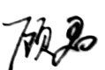 系主任审核：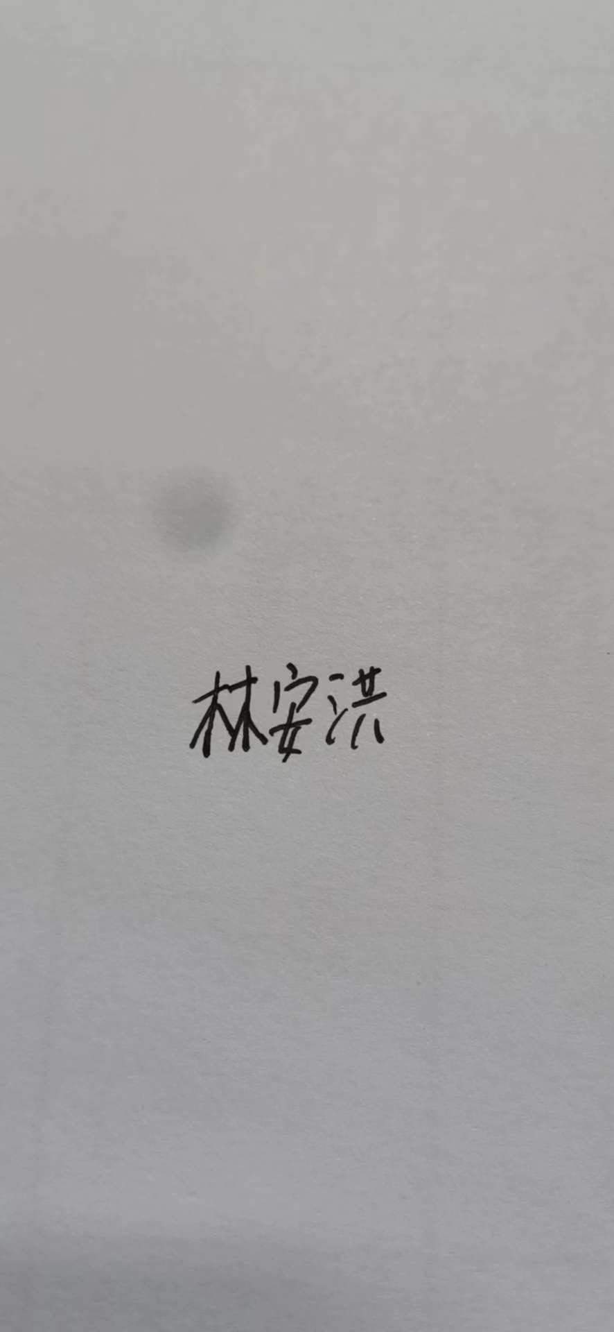

审核日期：2024.3